LINITHERM® Gefälledach-Dämmsystem PAL Gefälle Kehlplatte

Linzmeier Bauelemente

Eigenschaften

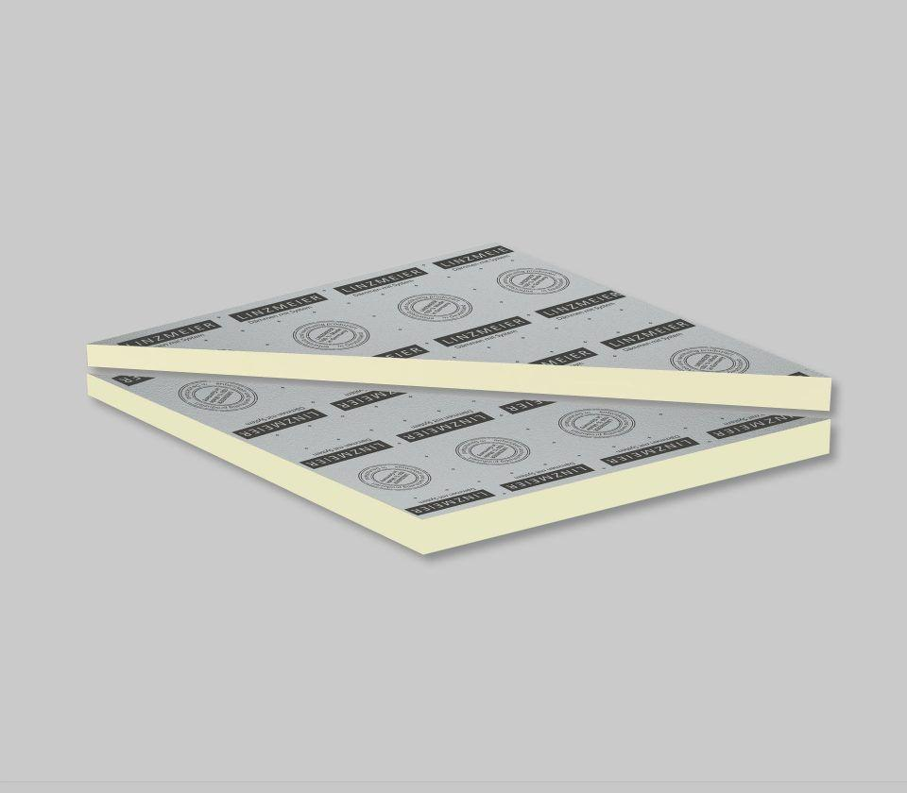

Anwendungsgebiet Wärmedämmstoff

DAA

Ausführung

Platte

Werkstoff

Polyurethan-Hartschaum

Brandverhalten

E

Druckbelastbarkeitsstufe

dh - hohe Druckbelastbarkeit

Kantenausführung

gerade

Kaschierung

beidseitig

Werkstoff Kaschierung, Beschichtung

Aluminiumfolie

Bemessungswert Wärmeleitfähigkeit (W/(m\*K))

0,02

mittlere Dicke Gefälledämmschicht (mm)

43,00 - 218,00

Neigung Gefälle (%)

2,00

Nennwert der Wärmeleitfähigkeit (W/(m\*K))

0,02